RESSOURCE ERP

Salle de spectacle
Qu'est ce qu'un E. R. P ?

Un Etablissement Recevant du Public (E. R. P) est un bâtiment, un local, une enceinte, dans lequel des personnes sont admises soit librement, soit moyennant une rétribution ou une participation quelconque ou dans lequel sont tenues des réunions ouvertes à tous ou sur invitations, payantes ou non.

LE CLASSEMENT DES ERP (Art. GN 1)

J : Structures d’accueil pour personnes âgées et personnes handicapées
L : Salles d’audition, de conférences, de réunions, de spectacles ou à usages multiples
M : Magasins de vente, centres commerciaux
N : Restaurants et débits de boissons
O : Hôtels et pensions de famille
P : Salles de danse et salles de jeux Section 9 : art. CO 34 à CO 56 Dégagements et sorties
R : Etablissements d’éveil, d’enseignement, de formation, centres de vacances
S : Bibliothèques, centres de documentation
T : Salles d’expositions
U : Etablissements de soins
V : Etablissements de culte
W : Administrations, banques, bureaux
X : Etablissements sportifs couverts
Y : Musées

Salle de spectacle
ETABLISSEMENT DE TYPE L
- Pourquoi une salle de spectacle ?
C’est un équipement destiné à la représentation de spectacle vivant tels que le théâtre, la musique, la danse, etc.
- Pour qui une salle de spectacle ?
Les acteurs, le personnel technique et administratif, le public.
- Les fonctionnalités d’une salle de spectacle :
Pour le public :
La salle doit accueillir tous les spectateurs (valides et à mobilité réduite) en toute sécurité avec un confort sonore et visuel optimum.

Les acteurs :
La salle doit répondre aux besoins requis pour l’évolution et le confort des artistes.
Le personnel technique :
Le personnel technique doit pouvoir travailler en toute sécurité sans nuire au spectacle.
- Les contraintes d’une salle de spectacle :
La scène est une aire de jeu occupée par les artistes autour de laquelle circulent les décors et le matériel scèno-technique.
Pour cela, il faut préserver sur la scène et son environnement :
- Des espaces de rangements
- Des espaces de circulation de personnes. Chaque artiste doit pouvoir se déplacer des loges à la scène sans difficulté. Chaque technicien doit aussi pouvoir circuler sans difficulté.
- Des espaces de déplacement pour le matériel
Le public doit pouvoir entrer et sortir très facilement et suffisamment rapidement de la salle.
Il doit aussi voir et entendre correctement, être bien assis et avoir ni trop chaud ni trop froid.
Il faut prendre en compte les personnes à mobilité réduite

Implantations de sièges ou places assises

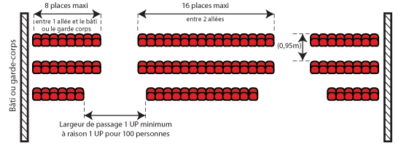
Etablissement de type L

Si des rangées de sièges sont constituées, les dispositions suivantes doivent être respectées :
- Chaque rangée doit comporter seize sièges au maximum entre deux circulations ou huit entre une circulation et une paroi.
- Afin de favoriser l’évacuation du public, les places adaptées devront :
• Être situées le long d’un cheminement accessible.
• Ne devront pas être situées sur les dégagements d'évacuation.

SORTIES ET DEGAGEMENTS : article R. 123-7
Les sorties et les dégagements intérieurs qui y conduisent doivent être aménagés et répartis de telle façon qu’ils permettent l’évacuation rapide et sûre des personnes. Leur nombre et leur largeur doivent être proportionnés au nombre de personnes appelées à les utiliser.

Calcul des dégagements
- De 1 à 19 personnes : 1 dégagement de 1 UP.
- De 20 à 50 personnes : 2 dégagements (1 dégagement de 1 UP et 1 dégagement accessoire pouvant être de 0,60 m minimum).
- De 51 à 100 personnes : 2 dégagements de 1 UP, ou bien 1 dégagement de 2 UP + 1 dégagement accessoire pouvant être de 0,60 m minimum.
- De 101 à 500 personnes : 2 dégagements. Largeur = 1 UP par 100 personnes + 1 UP.
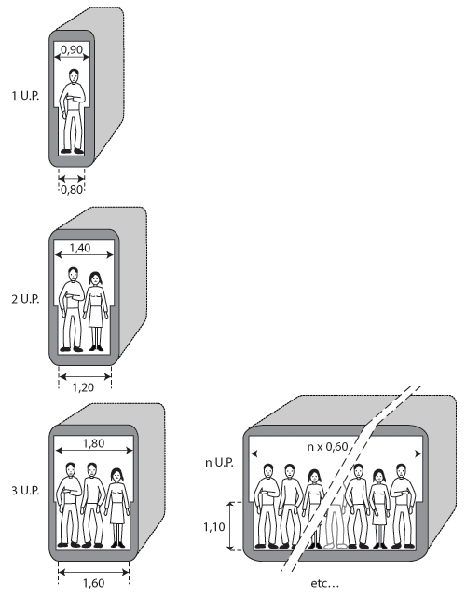
- Plus de 500 personnes : rajouter 1 dégagement par 500 personnes ou fraction de 500 personnes ; compter 1 UP par 100 personnes ou fraction de 100 personnes.
Effectif | Nombre de dégagement | Nombre total d'UP
1 à 19 | 1 | 1
20 à 50 | 2 dont 1 accessoire | 1 + 0,60 m
51 à 100 | 2 | 2
101 à 200 | 2 | 3
201 à 300 | 2 | 4
301 à 400 | 2 | 5
401 à 500 | 2 | 6
501 à 600 | 3 | 6
601 à 700 | 3 | 7
701 à 800 | 3 | 8
801 à 900 | 3 | 9
901 à 1000 | 3 | 10
1001 à 1100 | 4 | 11
1101 à 1200 | 4 | 12
1201 à 1300 | 4 | 13
1301 à 1400 | 4 | 14
1401 à 1500 | 4 | 15
1501 à 1600 | 5 | 16
1601 à 1700 | 5 | 17
1701 à 1800 | 5 | 18
1801 à 1900 | 5 | 19
1901 à 2000 | 5 | 20

Les normes à mettre en place pour accueillir

des Personnes à Mobilité Réduite (PMR)

Dispositions relatives aux établissements recevant du public assis.
Important : malgré les principes généraux énoncés, rappelons que le handicap de référence est principalement celui de la personne qui circule en fauteuil roulant et dans certains cas celui de la personne malvoyante ou aveugle.

1- Les emplacements
Les emplacements accessibles aux personnes en fauteuil roulant dans les établissements et installations recevant du public assis doivent être au nombre de :
- Au moins 2 jusqu'à 50 places ;
- Un emplacement supplémentaire par tranche ou fraction de 50 places en sus ;
- Au-delà de 1 000 places, le nombre d'emplacements accessibles, qui ne saurait être inférieur à 20, est fixé par arrêté municipal (Arrêté du 1 août 2006).
Les places réservées doivent être repérées et situées le plus près possible de l'issue la plus favorable pour l'évacuation, que ces personnes assistent au spectacle dans un fauteuil roulant ou dans un siège de l'établissement. Dans les salles où l’obscurité est nécessaire pour une activité, les places visées ci-dessus doivent, de préférence et chaque fois que possible, être situées à un niveau permettant de déboucher de plain-pied sur l’extérieur, sauf dans les établissements équipés d’un dispositif d’évacuation.
2- Les règles pour l'accès et la circulation
Les caractéristiques du fauteuil roulant occupé par une personne sont les suivantes : largeur : 75 cm ; longueur : 125 cm ; diamètre de rotation : 150 cm. Elles correspondent aux normes admises au plan international.
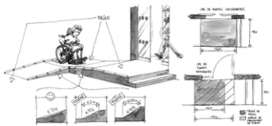
Le principe retenu est la mise en place d'un cheminement, praticable par une personne handicapée, qui doit être le plus direct possible par rapport à l'entrée principale.
Le sol doit être non meuble et non glissant, c'est-à-dire que sa composition ne constitue pas un obstacle au mouvement d'une roue. En cas de trous ou fentes (existence de grille, par exemple), leur diamètre, ou largeur, doit être inférieur à 2 cm. En cas de pente, celle-ci doit avoir une dénivellation inférieure à 5 %.
Le cheminement doit avoir une largeur de 1,40 m ou 2 unités de passage (la notion d'unité de passage renvoie à l'article R. 4216-5 et suivants du Code du travail qui concernent les dispositions relatives à la prévention des incendies et des règles d'évacuation applicables au maître d'ouvrage, voir n^{os} 121-95 à 121-105).
En cas de pente, des paliers de repos sont obligatoires. Ils doivent être horizontaux et d'une longueur minimale de 1,40 mètre. Ils doivent être mis en place tous les 10 mètres quand la pente dépasse 4 %. Ils doivent se situer devant chaque porte.
3- Les règles en matière de portes et portails
Les portes des locaux accessibles aux travailleurs handicapés doivent avoir une largeur minimale de :
- – 1,40 m pour les locaux pouvant recevoir plus de 100 personnes. L'un des vantaux doit avoir une largeur minimale de 0,80 m ;
- – 0,90 m pour les locaux recevant moins de 100 personnes ;
- – 0,80 m pour les locaux de surface inférieure à 30 m² (Arr. intermin., 27 juin 1994).
4- les règles en matière d'ascenseurs
L'ascenseur est le moyen le plus sûr et le plus rapide permettant à la personne handicapée d'accéder à tous les lieux, aussi bien dans le cadre de son travail qu'aux locaux communs. Si les bâtiments disposent d'un ascenseur il devra répondre à certaines caractéristiques pour donner accès à une personne handicapée :
- – les portes coulissantes sont obligatoires ;
- – les temps d'ouverture de la porte d'accès doivent être suffisants pour le passage d'un fauteuil roulant ;
- – la largeur minimale doit être 0,80 m ;
- – les dimensions intérieures minimales doivent être 1 m × 1,30 m ;
- – les commandes de l'ascenseur doivent être à une hauteur maximale de 1,30 m.
Il est recommandé, bien que cela ne soit pas obligatoire, de mettre des commandes permettant une identification tactile, pour les malvoyants.
5- Banques d’accueil accessibles pour tous
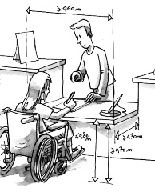
Les banques d'accueil doivent être utilisables par une personne en position « debout » comme en position « assis » et permettre la communication visuelle entre les usagers et le personnel.
Lorsque des usages tels que lire, écrire, utiliser un clavier sont requis, une partie au moins de l'équipement doit présenter les caractéristiques suivantes :
- une hauteur maximale de 0,80 m ;
- un vide en partie inférieure d'au moins 0,30 m de profondeur, 0,60 m de largeur et 0,70 m de hauteur permettant le passage des pieds et des genoux d'une personne en fauteuil roulant

